# asdaadasddasdad在线编辑问题调查表

## 当前系统的环境

|  |  |
| --- | --- |
| 操作系统版本 |  |
| Office 版本 |  |

Asddada

## 日志信息

例如:

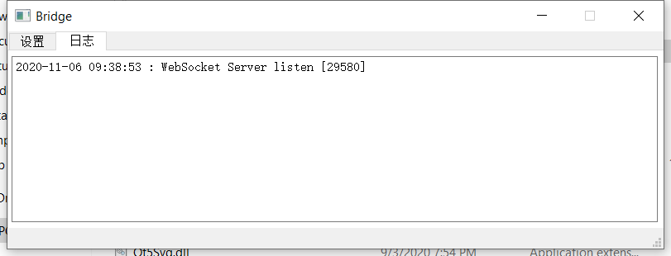

## 问题描述 & 问题截图

Adasdada

## 复现步骤

在什么租户的情况下，用哪个账号，在哪个模块的页面中，点击哪个文档，进行了什么操作